PM Åmål Adventure Race 2010.

Tävlingscentrum
Tävlingscentrum (TC) är förlagt till Hanebols friluftsanläggning, Åmål.
Vägvisning finns från väg 45 Göteborg-Karlstad.
För karta, se www.eniro.se. Ange adress: Västra Åsenvägen 10, ÅMÅL

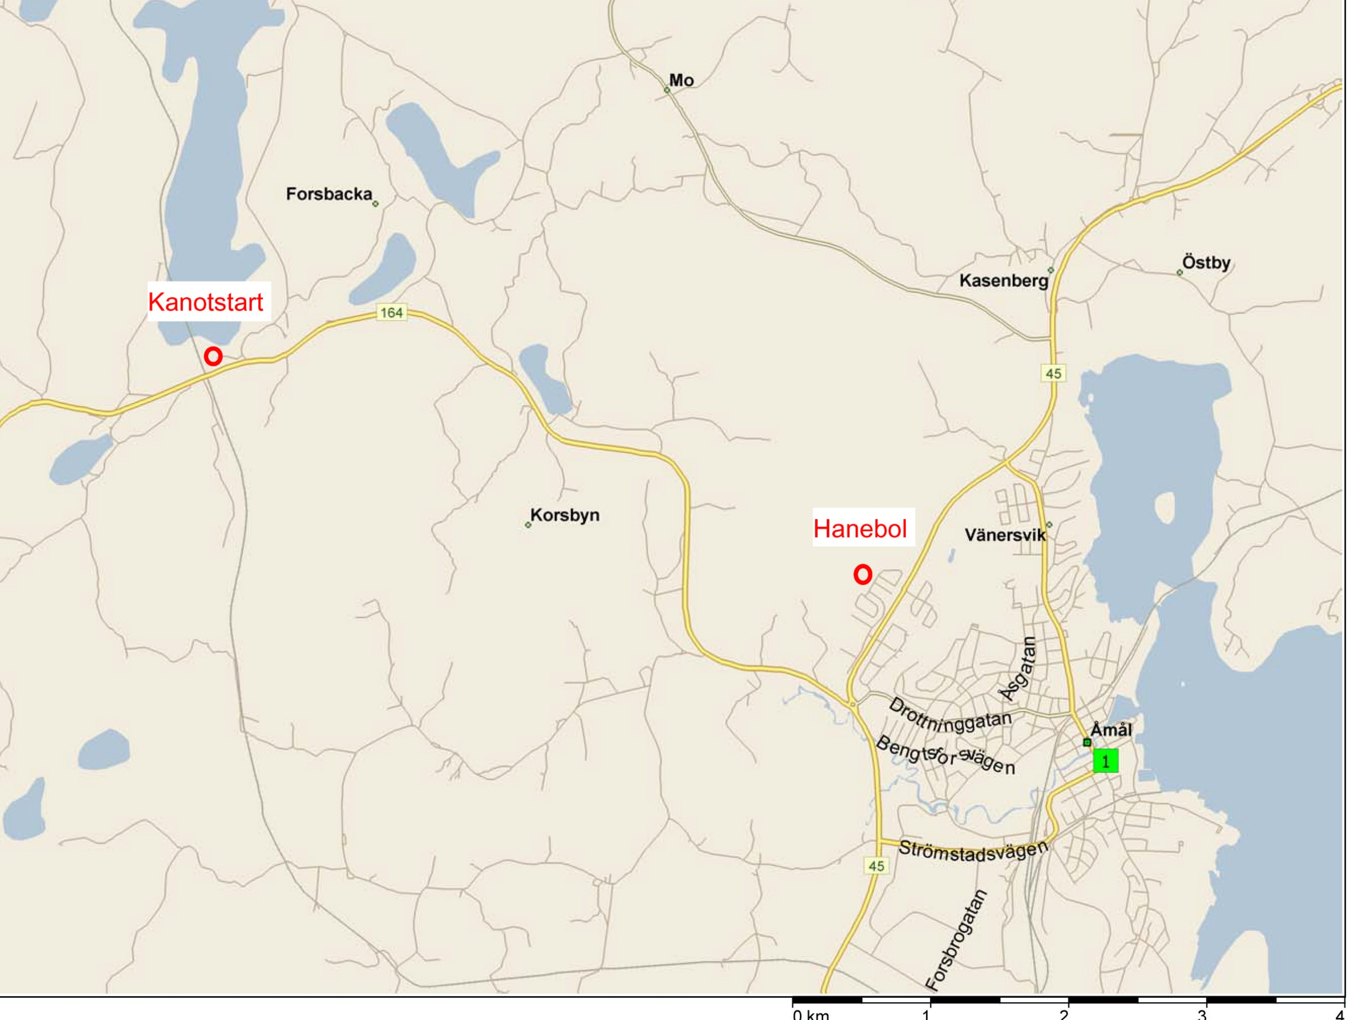

Parkering
Parkering finns i anslutning till TC. Parkera på anvisad plats.

Kanoter
”Långa” och ”Korta” har start/slut paddling i närheten av Forsbackabaden, Nedre Kalven.
Forsbackabaden, Nedre Kalven ligger 7,5km väster om TC längs v164, riktning Bengtsfors.
Kanotlämningsplats för respektive bana är skyltat från v.164.

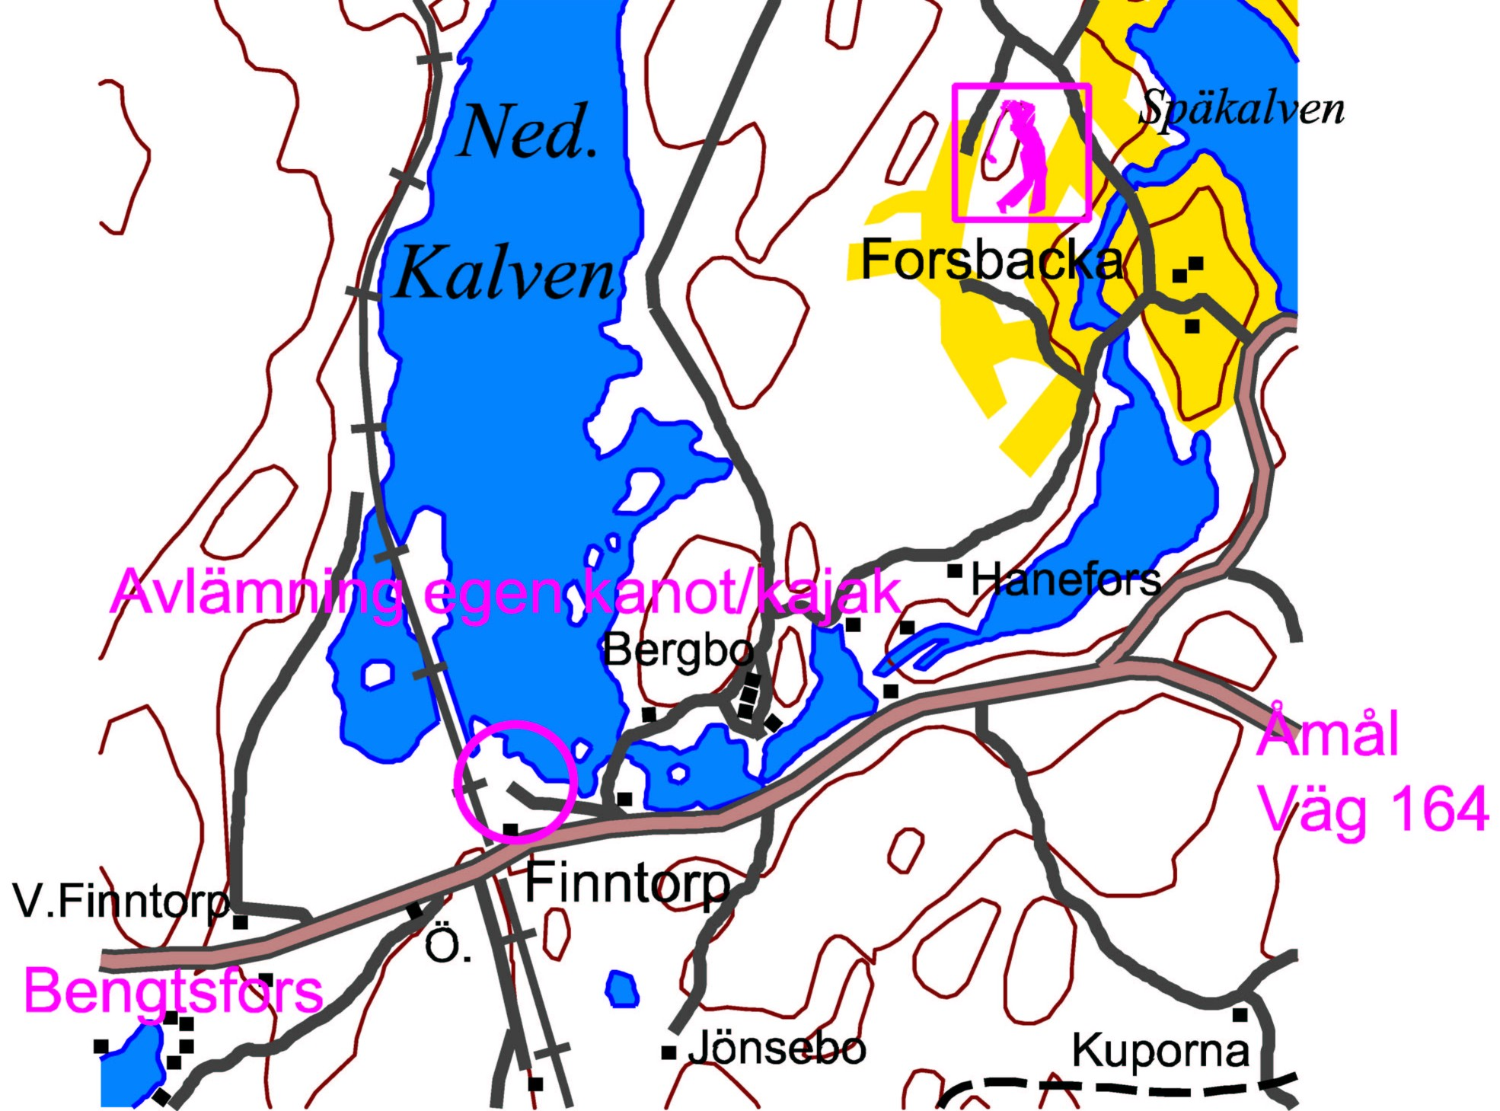

Vid kanotväxlingen kommer det att finnas 2 fållor. En för hyrda kanoter och en för privata kanoter

Lämna privata kanoter, flytvästar och paddlar i kanotfållan för privata kanoter vid växlingsplatsen i god tid före start. Kan göras från kl. 07:30 på tävlingsdagen. Inget extra materiel, typ vätskebehållare/energi bars får lämnas i de privata kajakerna. Tanken är att man skall klara sig på det man bär med sig och det blir lika för alla.

OBS! Hämtning av kanoter sker snarast efter målgång. Tävlingsledningen övervakar kanotväxlingsområdet fram till 17:00. Efter denna tid så är kanotväxlingen oövervakad.

Det kommer att finnas vätskepåfyllningsmöjligheter för alla vid kanotväxlingen.

Kanoter som hyrts via tävlingsorganisationen ligger i kanotfållan för hyrkanoter. Två paddlar och två flytvästar ingår i hyran och ligger i varje hyrd kanadensare.
Notera att visselpipor inte finns på hyrda flytvästar.

Det är tillåtet att genomföra lyft av kanoten vid markerade områden, och kanoten måste vara med fram till alla kontroller.

Registrering
Registrering och utdelning av tävlingsmateriel sker 07.30 - 08.30 för ”Långa” och
för ”Korta” fram till 10:30.

Vid inregistrering kommer alla att skriva på en skrivelse för friskrivning av tävlingsledningen och att allt tävlande sker på egen risk.

Varje lag erhåller:
- 1 st Sport Ident pinne för stämpling.
- 1 st nummerlappar och säkerhetsnålar.
- 1 st banbeskrivning (roadbook).
- kartor för samtliga etapper (2st/lag på OL och MTB-O, 1st/lag på Kanot)
- 2 st matbiljetter för mat i samband med tävlingen.

Borttappad Sport Ident pinne kostar laget 300:-

Starttider
Starttiden är 09.00 för Långa och 11:00 för Korta klassen.

Informationsmöte före start
En kort obligatorisk information hålls 30 minuter före start, d.v.s. 08.30 för ”Långa” och
10:30 för ”Korta”.

Banbeskrivning
Angivna tider är ungefärliga för täten. Efter en bestämd tid får inget lag växla ut på ny etapp. Denna tid meddelas senare. Målområdet är öppet till 18.00.
Sträcktiderna är uppmätta fågelvägen.

Långa banan
Etapp | Moment | Distans | Start | Slut
0 | Prolog | 1,2km | 9:00 | 9:10
1 | Orientering | 9 km | 9:10 | 10:20
2 | MTB-O | 10 km | 10:20 | 11:10
3 | Paddling | 9 km | 11:10 | 12:00
4 | MTB-O | 14 km | 12:00 | 13:50
5 | Orientering | 2,8 km | 13:50 | 14:15

Korta banan
Etapp | Moment | Distans | Start | Slut
0 | Prolog | 1,2k | 11:00 | 11:10
1 | MTB-O | 10 km | 11:10 | 12:00
2 | Paddling | 5 km | 12:00 | 12:30
3 | MTB-O | 8 km | 12:30 | 13:00
4 | Orientering | 4,5 km | 13:00 | 13:45

Regler
Där inte annat anges gäller reglerna enligt www.klubben.se/amalmultisport
Vi vill dock tydliggöra följande:
- Kontrollerna måste tas i rätt ordning, d.v.s. nummerordning.
- Det är inte tillåtet att gena över hustomter eller beträda förbjuden mark (område streckat på kartan).
- Allmänna trafikregler ska följas.
- Det kan vara vandrare ute på stigarna - visa hänsyn!
- Lagen och tävlingsledningen skall alltid värna om miljön och naturen. Skräp får inte slängas utmed banan utan ska medföras till TC. Stoppid på 10 min vid överträdelse.

Obligatorisk utrustning
Obligatorisk utrustning ska medföras från start till mål där inte annat anges nedan:
- Första förband (1/pers).
- Nummerlapp (ska bäras väl synlig).
- Sport Ident pinne (1 per lag).
- Banbeskrivning (roadbook).
- Cykelhjälm, slang(1/pers), cykelpump(1/lag), kedjebrytare(1/lag) under cykeletapper.
- Flytväst och visselpipa under kanotetapper
- Mobiltelefon i vattentätt fodral
Utrustningen kommer att kontrolleras under tävlingen. Stopptid på 10 min per saknad utrustningsdetalj tas ut direkt vid kontrollen.

Tidtagning
Tiden räknas på den lagmedlem som stämplar.
Tidtagning sker automatiskt via Sport Ident systemet

Stämpling
All stämpling sker m.h.a. Sport Ident pinne. Var noga med att inte ha för bråttom utan vänta på signal alt upp till 5s om ingen signalk höres från Sport Ident systemet.
Vid stämpling ska båda lagmedlemmarna röra vid kontrollskärmen, förutom på paddelkontrollerna då det räcker med den som stämplar.
Överträdelse bestraffas med 10min stopptid.

Växling
Alla växlingar/etappbyten sker vid TC förutom vid paddlingen. Inom växlingsområdet råder cykelförbud, cyklar måste ledas.

Inom växlingsområdet, TC och kanot, har varje lag en egen ”fålla” med sin utrustning placerad.
För de som hyr kanot kommer 1st kanot, 2 flytvästar och 2 paddlar ligga förplacerade i varje fålla vid kanotväxlingen.

Vid varje växling (In och Ut) skall laget stämpla markerade Sport Ident kontroller för att på så vis erhålla etapptider inklusive växlingstider.

Cykel
Cykelhjälm och extra slang, cykelpump/kolsyrepatron, kedjebrytare är obligatorisk. Cykeln får inte lämnas under cykeletapperna.

Paddling
Flytväst och visselpipa är obligatorisk under paddlingen. För kanadensare är endast enkelbladspaddlar är tillåtna. För kajaker gäller endast K1 modeller.
Ingen följebåt finns tillgänglig vilket medför att lagen hjälper varandra om situationen kräver, d.v.s något lag behöver hjälp. Respektera detta.

Support/assistans
Support är inte tillåtet under tävlingen. Ute på banan får endast tävlande hjälpa varandra.
Däremot är det välkommet för nära och kära att ”hälsa på” vid växlingsområdet.

Rekommenderad utrustning
- Kompass
- Ryggsäck med vätskesystem alt. vätskebälte
- Kartställ till cykeletapperna
- Extra mat/energi på respektive etapp
- Ombyte (vissa etapper innefattar blöta moment....)

Energi
Vid TC och kanotväxlingen finns till vatten för påfyllning.
Efter målgång serveras en måltid som ingår i startavgiften mot uppvisande av matbiljett.

Ansvar och försäkring
Lagen tävlar på egen risk och ansvarar själva för att ha ett fullgott försäkringsskydd.
De tävlande ansvarar för:
- Lagets hyrkanot och är ersättningsskyldiga om den går sönder
- Laget Sport Ident pinne och är ersättningsskyldiga vid borttappande.

Vid olycka
Vid olycka med personskada är lagen skyldiga att bistå varandra tills hjälp anländer. Lämna aldrig
någon ensam. Bistå den eller de som drabbats enligt följande ordning;
1. Undsätt skadad,
2. Meddela närmaste funktionär,
3. Om funktionärer inte finns tillgängliga, larma 112.
Vid TC kommer även tillgång till sjukvårdare finnas.

Avbryta tävlingen
Lag som beslutar sig för att bryta skall genast kontakta tävlingsledningen. Frisk lagmedlem får inte fortsätta på egen hand, utan skall stödja den som brutit.

Servering
Enklare servering kommer att finnas i anslutning till TC under tävlingen, även för support och åskådare. Efter tävlingen serveras mat till de tävlande mot uppvisande av matbiljett.

Dusch och omklädning
Dusch, toaletter och omklädningsmöjligheter finns i anslutning till TC.

Prisutdelning
Prisutdelning kommer att ske ca en timme efter målgång för vinnarlaget, alt. när de ”vinnande”lagen kommit i mål i respektive klass. Priser till de främsta lagen samt utlottningspriser.

Avslutning men bankett på Hamncompagniet i Åmål
Nyhet för årets tävling är att tävlingen avslutas med en bankett på Hamncompagniet i Åmål för de tävlande, funktionärer samt sponsorer.
Banketten är mellan 20 - 23 och innefattar:
- BBQ buffe.
- 1 glas vin alt. 1 öl alt. alkoholfritt.
- Efterrätt
- Kaffe
- Livemusik
Förhoppningen är att så många som möjligt kan närvara på Banketten för att dela sina erfarenheter av årets tävling och dessutom ha en trevlig stund tillsammans med tävlande, funktionärer och sponsorer.
Anmälan och betalning till banketten sker i samband med anmälan av laget till tävlingen.

Arrangör och upplysningar
Tävlingen arrangeras av Åmål Multisport. Senaste nytt och mer information presenteras på tävlingssajten: www.klubben.se/amalmultisport.

Kontaktuppgifter, tävlingsledningen:
Lars Gustavsson (tävlingsledare): 070-8365599.
Jörgen Åhl (banläggare) : 076-8217720.
e-mail: amalmultisport@telia.com

